Выпускникам рассказали о подготовке к ЕГЭ по иностранным языкам

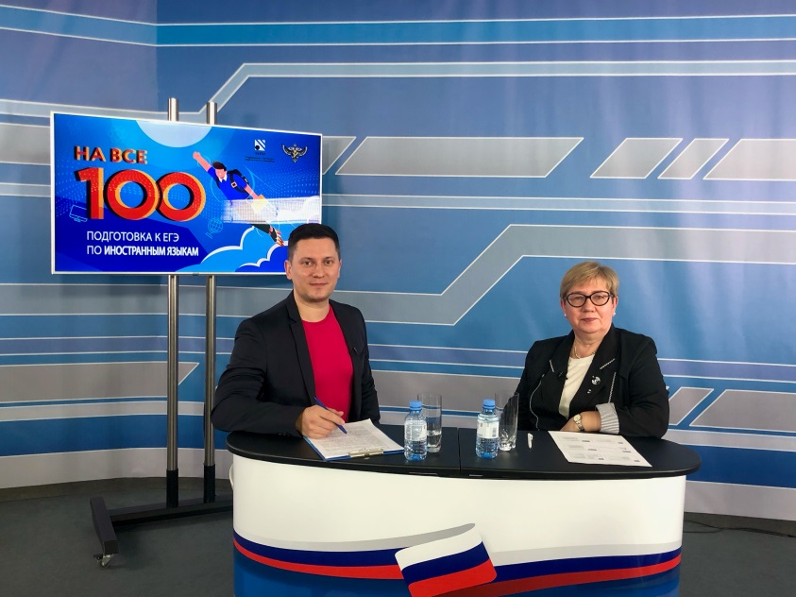
Эфир, посвященный подготовке к ЕГЭ по иностранным языкам, прошел 15 октября в рамках онлайн-консультаций Рособрнадзора от разработчиков экзаменационных материалов из Федерального института педагогических измерений (ФИПИ). Об экзаменационной работе и особенностях подготовки к ЕГЭ по этому предмету рассказала руководитель комиссии по разработке контрольных измерительных материалов ЕГЭ по иностранным языкам, доктор филологических наук Мария Вербицкая.
В ходе эфира зрители смогли узнать, какие задания их ждут в разных разделах экзаменационной работы, где получить полезную информацию для подготовки к ЕГЭ, об особенностях экзамена по разным иностранным языкам и критериях оценивания ответов, о том, ждать ли изменений в экзаменационных заданиях 2021 года. Мария Вербицкая дала советы будущим выпускникам по выполнению письменной и устной частей экзаменационной работы, развитию умений и навыков, нужных при подготовке к ЕГЭ, использованию грамматической формы и лексических единиц в связном тексте, выполнению заданий «Мое мнение», «Письмо другу» и других. Также зрители эфира смогли задать свои вопросы и получить на них ответы в онлайн-режиме.
Особое внимание Мария Вербицкая уделила советам из интернета, которым не нужно следовать, чтобы не потерять баллы на экзамене. «Бойтесь непрофессионалов! Не хватайтесь за любую книжицу или брошюру по подготовке к ЕГЭ, любые советы в интернете. Пользуйтесь официальными материалами, чтобы не допустить обидных ошибок и не потерять баллы», - посоветовала она.

В прямом эфире видеоконсультацию по подготовке к ЕГЭ по иностранным языкам посмотрело около 30 тысяч человек. Видеозапись доступна на страницах Рособрнадзора в социальной сети «ВКонтакте» и на YouTube https://www.youtube.com/watch?v=e0UJTTE9ygo&feature=youtu.be

